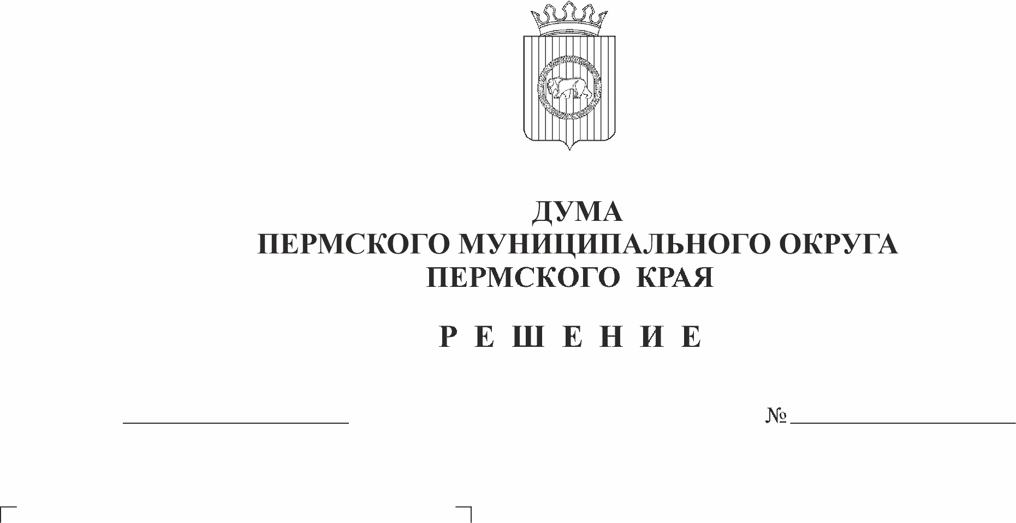
О внесении изменений в Перечень решений Советов депутатов сельских поселений Пермского муниципального района, подлежащих признанию утратившими силу, утвержденный решением Думы Пермского муниципального округа Пермского края от 27 октября 2022 г. № 24
26.10.2023
248
В соответствии с частью 1 статьи 8 Закона Пермского края от 29 апреля 2022 г. № 75-ПК «Об образовании нового муниципального образования Пермский муниципальный округ Пермского края», решением Думы Пермского муниципального округа Пермского края от 27 октября 2022 г. № 22 «Об установлении налога на имущество физических лиц на территории Пермского муниципального округа Пермского края», решением Думы Пермского муниципального округа Пермского края от 27 октября 2022 г. № 23 «Об установлении земельного налога на территории Пермского муниципального округа Пермского края», пунктом 1 части 2 статьи 25 Устава Пермского муниципального округа Пермского края, в связи с фактической утратой силы
Дума Пермского муниципального округа Пермского края РЕШАЕТ:
1. Внести в Перечень решений Советов депутатов Бершетского сельского поселения, Гамовского сельского поселения, Двуреченского сельского поселения, Заболотского сельского поселения, Кондратовского сельского поселения, Кукуштанского сельского поселения, Култаевского сельского поселения, Лобановского сельского поселения, Пальниковского сельского поселения, Платошинского сельского поселения, Савинского сельского поселения, Сылвенского сельского поселения, Усть-Качкинского сельского поселения, Фроловского сельского поселения, Хохловского сельского поселения, Юговского сельского поселения, Юго-Камского сельского поселения Пермского муниципального района, подлежащих признанию утратившими силу, утвержденный решением Думы Пермского муниципального округа Пермского края от 27 октября 2022 г. № 24 «О признании утратившими силу решений Советов депутатов сельских поселений по местным налогам» (в редакции решение Думы Пермского муниципального округа Пермского края от 24 ноября 2022 г. №39, от 16 февраля 2023 г. № 121), изменения согласно приложению к настоящему решению.
2. Опубликовать (обнародовать) настоящее решение в бюллетене муниципального образования «Пермский муниципальный округ» и разместить на сайте Пермского муниципального округа в информационно-телекоммуникационной сети Интернет (www.permokrug.ru).
3. Настоящее решение вступает в силу со дня его официального опубликования, и распространяется на правоотношения, возникшие с 01 января 2023 г.

Председатель Думы
Пермского муниципального округа Д.В. Гордиенко

Временно исполняющий полномочия
главы муниципального округа –
главы администрации Пермского
муниципального округа И.А. Варушкин

Приложение
к решению Думы
Пермского муниципального округа Пермского края
от 26.10.2023 № 248

ИЗМЕНЕНИЯ,
которые вносятся в Перечень решений Советов депутатов Бершетского сельского поселения, Гамовского сельского поселения, Двуреченского сельского поселения, Заболотского сельского поселения, Кондратовского сельского поселения, Кукуштанского сельского поселения, Култаевского сельского поселения, Лобановского сельского поселения, Пальниковского сельского поселения, Платошинского сельского поселения, Савинского сельского поселения, Сылвенского сельского поселения, Усть-Качкинского сельского поселения, Фроловского сельского поселения, Хохловского сельского поселения, Юговского сельского поселения, Юго-Камского сельского поселения Пермского муниципального района, подлежащих признанию утратившими силу, утвержденный решением Думы Пермского муниципального округа Пермского края от 27 октября 2022 г. № 24 «О признании утратившими силу решений Советов депутатов сельских поселений по местным налогам»

1. Пункт 5 изложить в следующей редакции:
«5. Решения Совета депутатов Кондратовского сельского поселения:
5.1. от 23 декабря 2010 г. № 220 «О внесении изменений и дополнений в решение Совета депутатов от 27.08.2009 № 75 «Об утверждении Положения о порядке исчисления и уплаты земельного налога»;
5.2. от 28 июня 2012 г. № 379 «О предоставлении налоговых льгот на 2012 год по уплате земельного налога отдельным категориям налогоплательщиков»;
5.3. от 28 июня 2012 г. № 380 «О предоставлении налоговых льгот на 2012 год по уплате налога на имущество физических лиц отдельным категориям налогоплательщиков»;
5.4. от 27 сентября 2012 г. № 415 «О внесении изменений и дополнений в решение Совета депутатов от 27.08.2009 № 75 «Об утверждении Положения о порядке исчисления и уплаты земельного налога»;
5.5. от 30 июля 2014 г. № 61 «О предоставлении льгот по земельному налогу в 2014 году»;
5.6. от 26 ноября 2014 г. № 88 «О внесении изменений в решение Совета депутатов Кондратовского сельского поселения от 30.07.2014 № 64 «Об утверждении Положения о порядке исчисления и уплаты земельного налога»;
5.7. от 26 ноября 2014 г. № 89 «О предоставлении льгот по земельному налогу в 2015 году»;
5.8. от 28 января 2015 г. № 104 «О протесте прокурора Пермского района от 12.12.2014 № 2-17-2014 на решение Совета депутатов № 61 от 30.07.2014 «О предоставлении льгот по земельному налогу на 2014 год»;
5.9. от 26 октября 2016 г. № 236 «Об определении налоговой ставки для исчисления суммы налога на земельные участки, предназначенные для размещения скотомогильников на территории Кондратовского сельского поселения»;
5.10. от 28 июня 2017 г. № 286 «О внесении изменений в решение Совета депутатов Кондратовского сельского поселения от 26.11.2014 № 90 «Об установлении на территории на территории муниципального образования «Кондратовское сельское поселение» налога на имущество физических лиц»;
5.11. от 30 августа 2017 г. № 296 «О предоставлении льгот по земельному налогу»;
5.12. от 23 ноября 2017 г. № 308 «Об установлении налога на имущество физических лиц на территории Кондратовского сельского поселения»;
5.13. от 29 августа 2018 г. № 377 «О внесении изменений в решение Совета депутатов Кондратовского сельского поселения от 23.11.2017 № 308 «Об установлении налога на имущество физических лиц на территории Кондратовского сельского поселения»;
5.14. от 19 июня 2019 г. № 71 «О внесении изменений в решение Совета депутатов Кондратовского сельского поселения от 23.11.2017 № 308 «Об установлении налога на имущество физических лиц на территории Кондратовского сельского поселения»;
5.15. от 25 декабря 2019 г. № 136 «Об утверждении размера, порядка исчисления и уплаты земельного налога».».
2. Пункт 7 изложить в следующей редакции:
«7. Решения Совета депутатов Култаевского сельского поселения:
7.1. от 09 сентября 2010 г. № 172 «Об установлении земельного налога на территории Култаевского сельского поселения»;
7.2. от 14 декабря 2010 г. № 187 «О внесении изменений и дополнений в решение Совета депутатов Култаевского сельского поселения от 09.09.2010 № 172 «Об установлении земельного налога на территории Култаевского сельского поселения»;
7.3. от 27 марта 2014 г. № 35 «О внесении изменений и дополнений в решение Совета депутатов Култаевского сельского поселения от 09.09.2010 № 172 «Об установлении земельного налога на территории Култаевского сельского поселения»;
7.4. от 26 июня 2014 г. № 55 «О предоставлении льгот по уплате земельного налога отдельным категориям налогоплательщиков»;
7.5. от 13 ноября 2014 г. № 75 «О предоставлении льгот по уплате земельного налога отдельным категориям налогоплательщиков»;
7.6. от 13 ноября 2014 г. № 76 «Об установлении налога на имущество физических лиц на территории Култаевского сельского поселения»;
7.7. от 17 сентября 2015 г. № 140 «О внесении изменений в отдельные решения Совета депутатов Култаевского сельского поселения»;
7.8. от 14 декабря 2015 г. № 160 «О предоставлении льгот по уплате земельного налога отдельным категориям налогоплательщиков»;
7.9. от 24 февраля 2016 г. № 174 «О внесении изменений в решение Совета депутатов от 09.09.2010 № 172 «Об установлении земельного налога на территории Култаевского сельского поселения»;
7.10. от 10 марта 2017 г. № 269 «О предоставлении льгот по земельному налогу членам добровольной народной дружины Култаевского сельского поселения и добровольной пожарной охраны (команде, дружине), сформированной на территории Култаевского сельского поселения»;
7.11. от 14 ноября 2017 г. № 313 «Об установлении налога на имущество физических лиц на территории Култаевского сельского поселения»;
7.12. от 21 декабря 2017 г. № 326 «О внесении изменений в решение Совета депутатов от 14.11.2017 № 313 «Об установлении налога на имущество физических лиц на территории Култаевского сельского поселения»;
7.13. от 25 декабря 2018 г. № 28 «Об освобождении на территории Култаевского сельского поселения от уплаты земельного налога налогоплательщиков, осуществляющих деятельность в границах территорий индустриальных (промышленных) парков, технопарков в сфере высоких технологий»;
7.14. от 27 февраля 2019 г. № 35 «О рассмотрении протеста прокурора на решение Совета депутатов от 25.12.2018 № 28 «Об освобождении на территории Култаевского сельского поселения от уплаты земельного налога налогоплательщиков, осуществляющих деятельность в границах территорий индустриальных (промышленных) парков, технопарков в сфере высоких технологий»;
7.15. от 31 июля 2019 г. № 64 «О внесении изменений в решение Совета депутатов от 14.11.2017 № 313 «Об установлении налога на имущество физических лиц на территории Култаевского сельского поселения»;
7.16. от 12 декабря 2019 г. № 96 «О внесении изменений в решение Совета депутатов от 09.09.2010 № 172 «Об установлении земельного налога на территории Култаевского сельского поселения»;
7.17. от 28 мая 2020 г. № 137 «О внесении изменений в решение Совета депутатов Култаевского сельского поселения от 14.11.2017 № 313 «Об установлении налога на имущество физических лиц на территории Култаевского сельского поселения»;
7.18. от 20 июля 2021 г. № 192 «Об отмене решения Совета депутатов 15.09.2017 № 307 «Об установлении нулевой ставки налога на земли, занятые скотомогильниками».».
3. Дополнить пунктом 7(1) следующего содержания:
«7(1). Решения Совета депутатов Кояновского сельского поселения:
7(1).1. от 22 июня 2012 г. № 155 «О предоставлении налоговых льгот на 2012 год по уплате налога на имущество физических лиц отдельным категориям налогоплательщиков»;
7(1).2. от 22 июня 2012 г. № 157 «О предоставлении налоговых льгот на 2012 год по уплате земельного налога отдельным категориям налогоплательщиков».».
4. Пункт 8 изложить в следующей редакции:
«8. Решения Совета депутатов Лобановского сельского поселения:
8.1. от 27 января 2011 г. № 4 «О предоставлении льгот по земельному налогу на 2011 год»;
8.2. от 24 февраля 2012 г. № 10 «О предоставлении льгот по земельному налогу на 2012 год»;
8.3. от 26 апреля 2012 г. № 25 «О внесении изменений и дополнений в решение Совета депутатов от 24.02.2012 № 10 «О предоставлении льгот по земельному налогу на 2012»;
8.4. от 28 августа 2012 г. № 52 «О предоставлении налоговых льгот на 2012 год по уплате земельного налога отдельным категориям налогоплательщиков»;
8.5. от 24 января 2013 г. № 4 «Об установлении дополнительных оснований признания безнадежными к взысканию недоимки, задолженности по пеням и штрафам по местным налогам»;
8.6. от 14 февраля 2013 г. № 8 «О предоставлении льгот по земельному налогу на 2013 год»;
8.7. от 18 апреля 2013 г. № 39 «О внесении изменений в решение Совета депутатов от 14.02.2013 № 8 «О предоставлении льгот по земельному налогу на 2013 год»;
8.8. от 24 января 2014 г. № 7 «О предоставлении льгот по земельному налогу на 2014 год»;
8.9. от 16 октября 2014 г. № 67 «О предоставлении льгот по земельному налогу на 2015 год»;
8.10. от 27 ноября 2014 г. № 83 «Об утверждении Положения о порядке исчисления и уплаты земельного налога на территории муниципального образования «Лобановское сельское поселение»;
8.11. от 24 ноября 2015 г. № 96 «О предоставлении льгот по земельному налогу на 2016 год»;
8.12. от 24 декабря 2015 г. № 101 «О внесении изменений в решение Совета депутатов от 27.11.2014 № 83 «Об утверждении Положения о порядке исчисления и уплаты земельного налога на территории муниципального образования «Лобановское сельское поселение»;
8.13. от 15 ноября 2016 г. № 50 «О предоставлении льгот по земельному налогу на 2017 год»;
8.14. от 23 ноября 2017 г. № 50 «О внесении изменений в решение Совета депутатов от 27.11.2014 № 83 «Об утверждении Положения о порядке исчисления и уплаты земельного налога на территории муниципального образования «Лобановское сельское поселение»;
8.15. от 23 ноября 2017 г. № 51 «Об установлении налога на имущество физических лиц на территории муниципального образования «Лобановское сельское поселение»;
8.16. от 22 ноября 2018 г. № 21 «О предоставлении льгот по земельному налогу на 2019 год»;
8.17. от 27 августа 2019 г. № 71 «О внесении изменений в решение Совета депутатов от 23.11.2017 № 51 «Об установлении налога на имущество физических лиц на территории муниципального образования «Лобановское сельское поселение»;
8.18. от 21 ноября 2019 г. № 82 «О внесении изменений в решение Совета депутатов от 27.11.2014 № 83 «Об утверждении Положения о порядке исчисления и уплаты земельного налога на территории муниципального образования «Лобановское сельское поселение»;
8.19. от 16 декабря 2019 г. № 85 «О признании утратившим силу решения Совета депутатов от 21.11.2019 № 81 «О предоставлении льгот по земельному налогу на 2020 год»;
8.20. от 18 ноября 2020 г. № 51 «О внесении изменений и дополнений в решение Совета депутатов от 23.11.2017 № 51 «Об установлении налога на имущество физических лиц на территории муниципального образования «Лобановское сельское поселение».
8.21. от 26 июля 2021 г. № 35 «О внесении изменений в решение Совета депутатов от 27.08.2019 № 71 «О внесении изменений в решение Совета депутатов от 23.11.2017 № 51 «Об установлении налога на имущество физических лиц на территории муниципального образования «Лобановское сельское поселение».

